SBOR DOBROVOLNÝCH HASIČŮ VINAŘICE
POŘÁDÁ

PODZIMNÍ
DRAKIÁDU

3.10.2020 od 14:00 hod na hřišti u Butiku

- UPEČTE sladké řezy (např.: hraběnčiny, míša, …) !!!!!!!!
- Společně všechny ochutnáme a vybereme ty NEJLEPŠÍ a NEJCHUTNĚJŠÍ !!!!!
- Přineste si s sebou draka nejlépe doma vyrobeného, budete ho SPOLEČNĚ S OSTATNÍMI POUŠTĚT
- VYHODNOTÍME a OCENÍME nejhezčího a nejlépe létajícího draka !

- BUDEME MÍT ČAJ A PRO DOSPĚLÉ SVAŘÁK
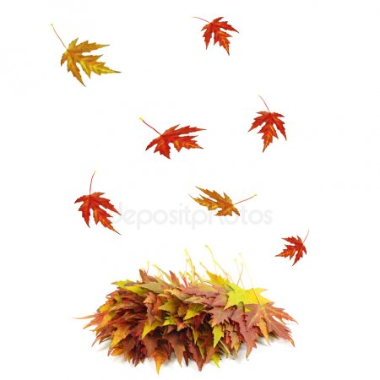

Těšíme se na Vás.

